愛國國小97學年度數學領域第九單元學習單（一） |  | 班別：  姓名： | 座號

一、習作題型：
- 用直式算算看：
⑴200×2＝
⑵100×7＝
⑶300×3＝
⑷400×2＝

- 用直式算算看：
⑴36×2＝
⑵19×7＝
⑶13×3＝
⑷1本筆記簿賣32元，小華買3本，共要付幾元？
⑸1個蛋餅賣18元，買2個蛋餅要幾元？
- 填填看：
⑴1箱蘋果有124個，2箱蘋果有幾個？
4×2＝（ ）
20×2＝（ ）
100×2＝（ ）
124×2＝（ ）
（ ）個
⑵1輛玩具汽車312元，媽媽買3輛，共要付幾元？
2×3＝（ ）
10×3＝（ ）
300×3＝（ ）
312×3＝（ ）
（ ）元
- 填填看：
⑴1包色紙賣13元，買3包要幾元？
3×3＝（ ）
10×3＝（ ）
13×3＝（ ）
（ ）元
⑵1個排骨便當賣42元，買4個要幾元？
2×4＝（ ）
40×4＝（ ）
42×4＝（ ）
（ ）元
- 用直式算算看：
⑴323×3＝
⑵142×2＝
⑶401×2＝
⑷1張電影票賣230元，買3張電影票要幾元？
⑸1套紀念郵票賣110元，買9套紀念郵票要幾元？

- 填填看：
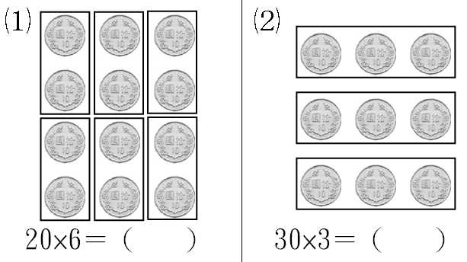
- 看圖填填看：
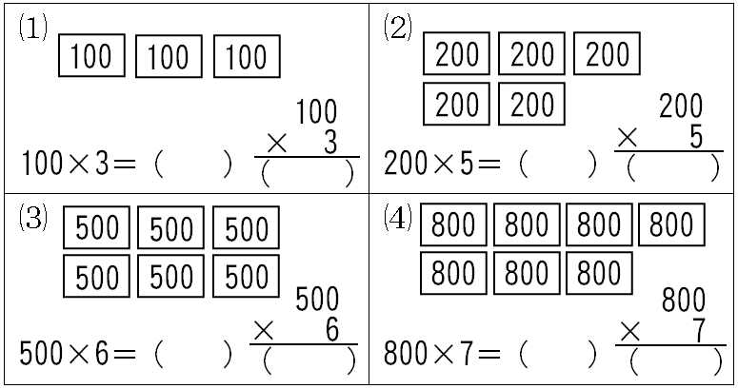
二、計算題：
1、71×4＝ 2、40×9＝
3、700×3＝ 4、10×6＝

5、91×7＝ 6、700×8＝

7、700×5＝ 8、430×5＝

三、應用題：
- 小宇每天喝1瓶牛奶，1星期後共喝了幾瓶牛奶？

- 1盒雞蛋有10個，4盒共有幾個雞蛋？

- 1個披薩50元，買5個要幾元？

- 1盒月餅有11個，9盒共有幾個月餅？

- 1條巧克力17元，阿建買了3條，共花了幾元？

- 每間教室有30組桌椅，6間教室共有幾組桌椅？

- 1塊大正方形可以分成16個小正方形，現在有3塊相同的大正方形，可以分成幾個小正方形？

